3D麻将界面效果需求

|  |  |  |  |
| --- | --- | --- | --- |
| **文档状态** | **■草案 □修正案 □发布案** | | |
| **文档列表** | | | |
| **文档版本** | **修改时间** | **修改人** | **修改内容** |
| **V1.0** | **2018/8/27** | **段铭** | **建立文档** |
|  |  |  |  |
|  |  |  |  |
|  |  |  |  |

# 设计目的

* 强化麻将表现效果，提示整体的体验

# 设计方向

* 3D麻将展示
* 拖动出牌
* 麻将移动轨迹
* 碰杠胡的麻将撞击效果
* 麻将记牌器

# 界面需求设计

## 3.1 发牌界面

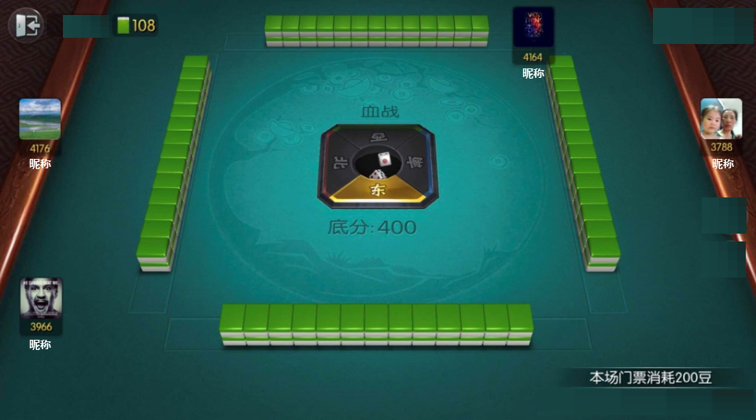

组桌结束后播放开局界面，之后进入到游戏中的发牌界面

* 发牌阶段显示扣除服务费tips，持续5秒后消失
* 骰子在中间位置碰撞1.5秒后停止，动画结束后桌子中间出现东的位置亮起，由庄家先出牌。
* 之后进入到抓拍阶段
* 根据骰子点数由庄家开始*抓牌，抓牌动画为2堆（4张背朝上的牌）一抓，逆时针顺序每人共抓2次，最后每人抓5张。（每人每次抓牌动画时间为0.1秒，共12次1.2秒）
* 抓牌过程中所有玩家的牌都是背面朝上，抓牌结束后，玩家的牌立起倒下再立起，同时系统自动将现有的牌进行排序（理牌动画共1秒）*

牌型排序：宝、（中、皮）、万、条、筒、东南西北发白

## 3.2 定缺界面

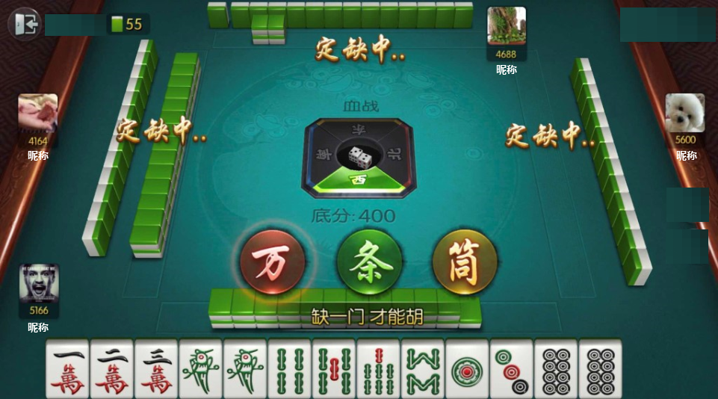

发牌界面里，理牌结束后，此时进入到皮子确认界面。

沿用旧版动画

## 3.3 出牌界面

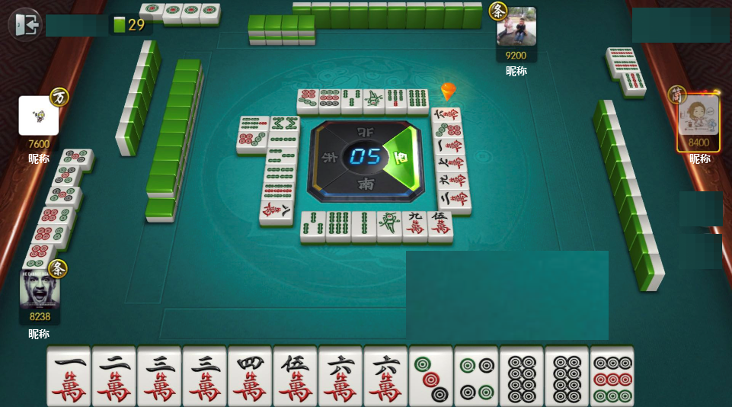

定缺后，进入到游戏界面

* 出牌的指向标示，在该玩家打出牌后将在该打出的牌上显示指向标示，标示持续到第二个玩家打出牌后消失。
* 出牌指向标示为一个动画效果*该标示在牌上下移动，无限循环该动画效果*
* 东南西北指向标示，指向标示默认为灰色，当轮到该玩家出牌时，指向标示变成亮色

**注：当有玩家触发技能时，该玩家能看到自己的倒计时，其他玩家的倒计时和指向显示为空（沿用旧版效果）**

* 每次打出一张牌后，剩余手牌自动进行排序
* 打出的牌飞向桌子，整个过程0.2秒
* 每回合抓的牌，新抓的牌将落在自己右边位置，每次抓牌候剩余牌-1
* 效果（其他玩家抓牌同样是该效果）：**新牌将从该位置上方（比剩余牌高30%的高度）掉落，落地之后往上弹2下然后落稳，第一下弹起高度为125%，第二下弹起高度为100%，整个过程持续0.5秒，过程中不可进行出牌**
* 玩家可以选择将该牌或剩余牌中的一张牌打出，如将剩余牌中的一张牌打出，那么新抓的牌将自动排序到剩余排中
* 出牌方式为2种
* 第一种，点击剩余牌里的其中一张牌往上拖动，当拖动超过120%高度时可将该牌打出（当拖动该牌时桌子上已经打出的、自己剩余牌里的、开过口的该牌都显示灰色效果）
* 第二种，点击剩余牌里的其中一张牌，该牌会弹出，再次点击将该牌打出（当点击该牌后桌子上已经打出的、自己剩余牌里的、开过口的该牌都显示灰色效果）

## 3.4 技能触发界面

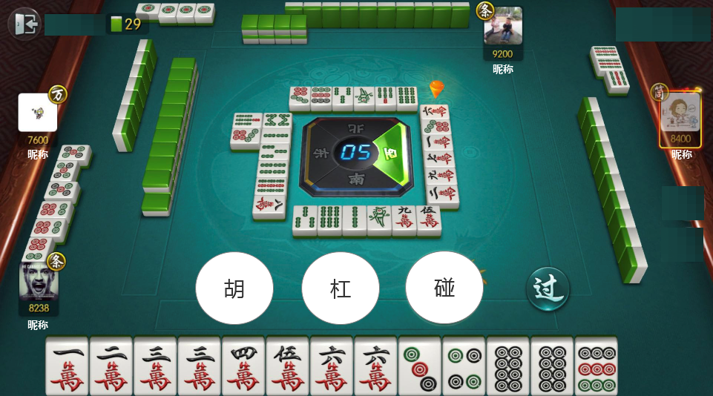

在游戏过程中，任意玩家打出的牌触发了其他玩家的技能后出现上图效果

* 技能触发状态的倒计时，当某玩家打出的牌触发了其他玩家技能时，倒计时为15秒，且所有出牌指向变成灰色
* 倒计时15秒结束后如没有任何人发动技能，那么由下家开始出牌，倒计时恢复为15秒
* 如同时触发了2个玩家的技能时，系统按照优先级发动其中一个玩家的技能，优先级低的玩家即使选择了发动技能，依旧要等待优先级高的玩家做出技能选择

优先级：胡＞杠＞碰

* 如优先级高的玩家在15秒内未发动技能，那么系统使用优先级低的玩家技能
* 如优先级高的玩家立刻发动技能，那么系统使用优先级高的玩家技能
* 如两个玩家都为胡，那么谁先发动技能系统就使用谁的技能
* 技能选择界面里当触发技能后显示该选择界面，未触发的技能不显示，点击弃后放弃该次技能的使用机会
* 胡：
* 触发胡牌后，自己手上剩余的所有牌将往上提起20像素高度
* 点击胡牌后，胡牌玩家位置播放一个*胡牌特效*，该效果所有玩家可见
* 同时所有玩家的剩余牌正面朝上扑倒在桌子上。（任何玩家自己视角里，其他的玩家的牌都将正面朝上扑倒在桌子上）
* 碰：
* 触发碰牌后，自己手上可碰的牌将往上提起20像素高度
* 点击碰牌后，*自己的2张牌和被碰玩家的牌飞向自己左边位置，并且合并在一起同时牌面上出现一个烟雾特效*，该效果所有玩家可见
* 同时还将一个碰字动画*碰字出现的时候会放大50%还原，该效果持续2次*，该效果所有玩家可见
* 杆：
* 触发杠牌后，自己手上可杠的牌将往上提起20像素高度
* 点击杆牌后，*自己的3张牌和被杠玩家的牌飞向自己左边位置，并且合并在一起同时牌面上出现一个烟雾特效*，该效果所有玩家可见
* 同时还将一个杠字动画*杆字出现的时候会放大50%还原，该效果持续2次*，该效果所有玩家可见

## 3.5 麻将记牌器界面

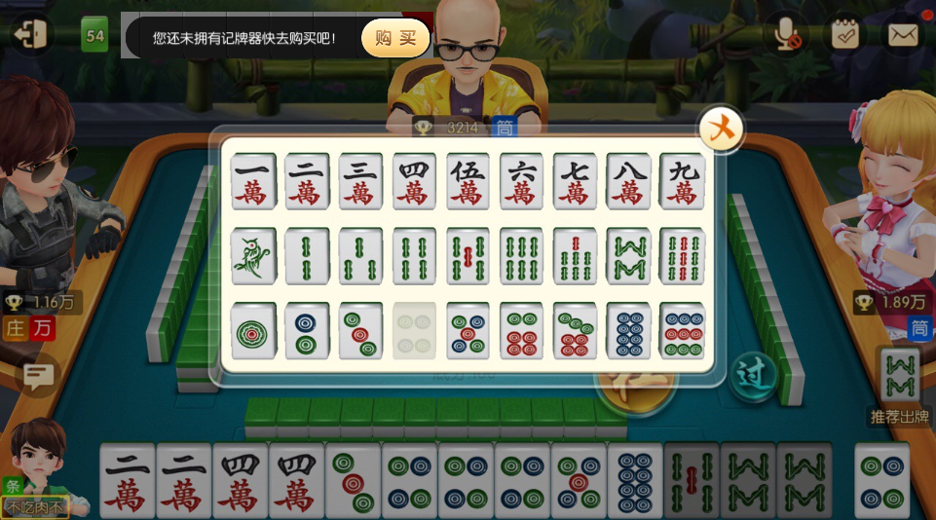

* 点击剩余麻将时，如当前未有记牌器，那么显示购买tips，点击后弹出商城界面的道具界面。
* 点击剩余牌时，如有记牌器，那么弹出记牌器界面：桌面上可见已打出的牌+手牌等于4张时，界面里的该牌显示灰色
* 商城的记牌器图标修改，增加麻将图标

